

**PODER EXECUTIVO**

**MINISTÉRIO DA EDUCAÇÃO**

**UNIVERSIDADE FEDERAL DE RORAIMA**

**DEPARTAMENTO DE CIÊNCIA DA COMPUTAÇÃO**

**ARQUITETURA E ORGANIZAÇÃO DE COMPUTADORES**

**RELATÓRIO DO PROJETO: PROCESSADOR MAGIC**

**ALUNOS:**

**Miller Raycell Monteiro Correia – 2017009560**

**Rodrigo de Andrade Rolim Bem - 2017009480**

**Dezembro de 2018**

**Boa Vista/Roraima**



**PODER EXECUTIVO**

**MINISTÉRIO DA EDUCAÇÃO**

**UNIVERSIDADE FEDERAL DE RORAIMA**

**DEPARTAMENTO DE CIÊNCIA DA COMPUTAÇÃO**

**ARQUITETURA E ORGANIZAÇÃO DE COMPUTADORES**

**RELATÓRIO DO PROJETO: PROCESSADOR MAGIC**

**Dezembro de 2018**

**Boa Vista/Roraima**

**Resumo**

Com os conhecimentos que foram desenvolvidos no decorrer da disciplina foi solicitado que os alunos, como representação da nota de projeto final da disciplina desenvolvessem um processador MIPS uniciclo de 16 bits. No trabalho serão demonstrados tanto as técnicas usadas para criar o mesmo tanto quanto o processador em funcionamento.

**Conteúdo**

1 Especificação 7

1.1 Plataforma de desenvolvimento 7

1.2 Conjunto de instruções 8

1.3 Descrição do Hardware 9

1.3.1 ALU ou ULA 9

1.3.2 BDRegister 9

1.3.3 Clock 9

1.3.4 Controle 9

1.3.5 Memória de dados 10

1.3.6 Memória de Instruções 10

1.3.7 Somador 10

1.3.8 And 10

1.3.9 Mux_2x1 10

1.3.10 PC 10

1.3.11 ZERO 11

1.4 Datapath 11

2 Simulações e Testes 13

3 Considerações finais 14

**Lista de Figuras**

Figura 1 - Especificações no Quartus 6

Figura 2 - Bloco simbólico do componente QALU gerado pelo Quartus 8

Figura 19 - Resultado na waveform. 13

**Lista de Tabelas**

Tabela 1 – Tabela que mostra a lista de Opcodes utilizadas pelo processador XXXX. 7

Tabela 2 - Detalhes das flags de controle do processador. 9

Tabela 3 - Código Fibonacci para o processador Quantum/EXEMPLO. 12

# Especificação

O processador MAGIC foi desenvolvido por dois alunos do curso de ciência da computação, a linguagem utilizada foi a linguagem de síntese de circuitos digitais VHDL. O processador possui o conjunto de instruções de 16 bits e realiza operações do tipo R, I e J.

## Plataforma de desenvolvimento

Para a implementação do processador MAGIC foi utilizado a IDE: Quartus Prime 18.0 Lite Edition

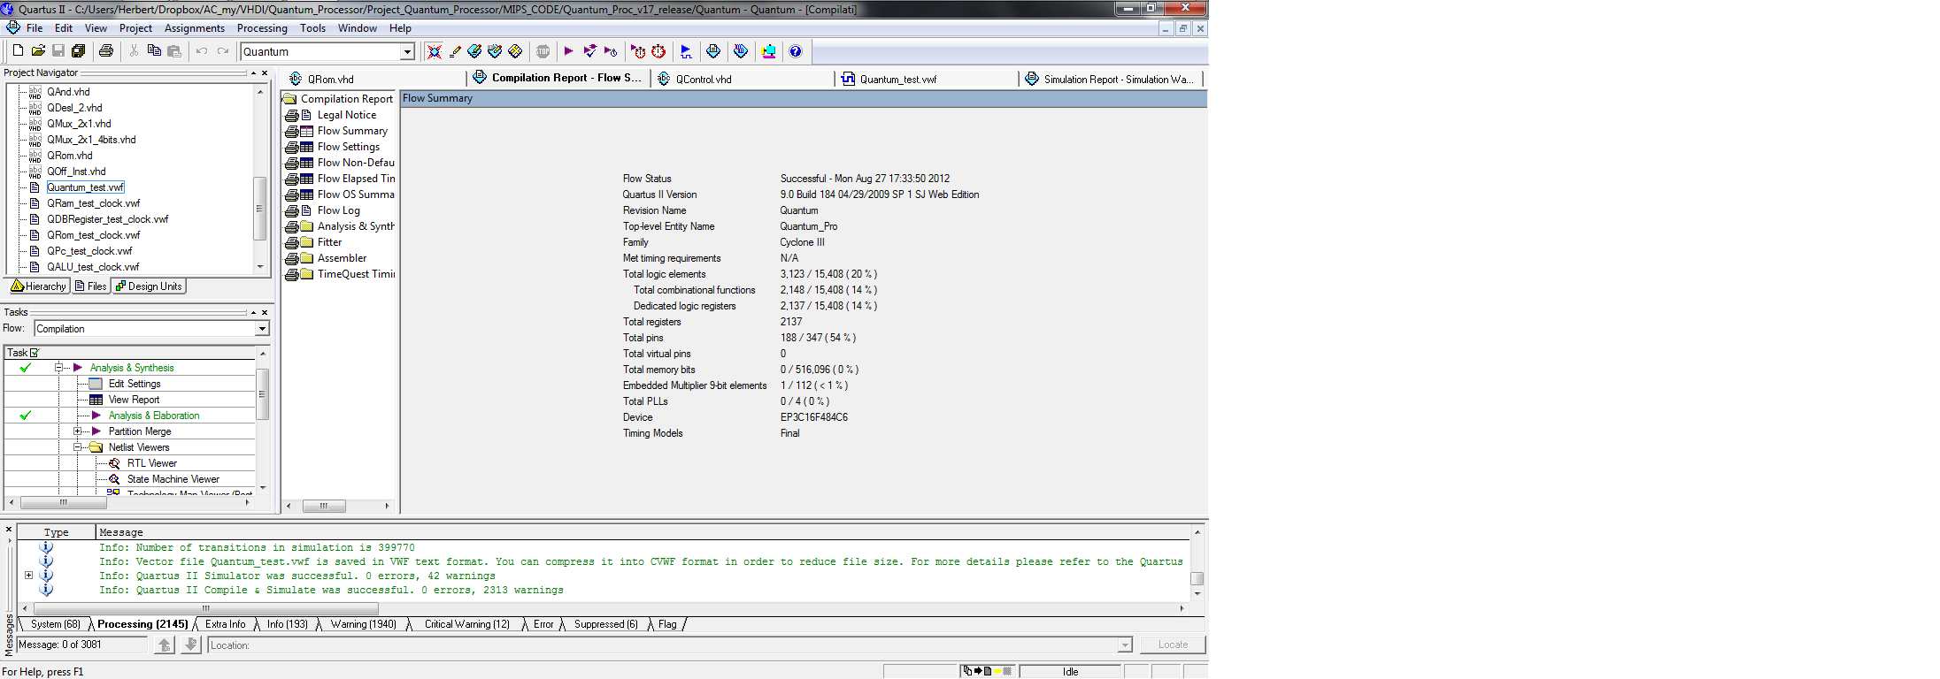

Figura 1 - Especificações no Quartus

## Conjunto de instruções

O processador MAGIC possui 8 registradores: S0, S1, S2, S3, S4, S5, S6, S7. Assim como 13 formatos de instruções de 16 bits cada, Instruções do tipo R (operações aritméticas), tipo I (load, store, BEQ, BNE), tipo J (desvios) , seguem algumas considerações sobre as estruturas contidas nas instruções:

* **OPCODE**: A operação básica a ser executada pelo processador, tradicionalmente chamado de código de operação;
* **RS**: O registrador contendo o primeiro operando fonte e adicionalmente para alguns tipos de instruções (ex. instruções do tipo R) é o registrador de destino;
* **RT**: O registrador contendo o segundo operando fonte;
* **RD**: Registrador

Tipo de Instruções:

**- Formato do tipo R:** Este formatado aborda instruções de Load (exceto *load Immediately*), Store e instruções baseadas em operações aritméticas.

Formato para escrita de código na linguagem Quantum:

|  |  |  |
| --- | --- | --- |
| Tipo da Instrução | Reg1 | Reg2 |

Formato para escrita em código binário:

|  |  |  |
| --- | --- | --- |
| 4 bits | 2 bits | 2 bits |
| 7-4 | 3-2 | 1-0 |
| Opcode | Reg2 | Reg1 |

**Visão geral das instruções do Processador XXXX:**

O número de bits do campo **Opcode** das instruções é igual a quatro, sendo assim obtemos um total (${Bit\left(0e1\right)}^{NumeroTodaldeBitsdoOpcode}∴2^{X}=X$) de XX **Opcodes (0-XX)** que são distribuídos entre as instruções, assim como é apresentado na Tabela 1.

Tabela 1 – Tabela que mostra a lista de Opcodes utilizadas pelo processador XXXX.

|  |  |  |  |  |
| --- | --- | --- | --- | --- |
| **Opcode** | **Nome** | **Formato** | **Breve Descrição** | **Exemplo** |
| 1111 | LI | I | Load Immediately | **li** $S0, 31 |
| 0010 | ADD | R | Soma | **add** $S0, $S1 ,ou seja, $S0 := $S0+$S1 |
| 0011 | SUB | R | Subtração | **sub** $S0, $S1 ,ou seja, $S0 := $S0 - $S1 |
| 0100 | DIV_INT | R | Divisão | **div** $S0, $S1 ,ou seja, $S0 := $S0 / $S1 |

## Descrição do Hardware

Nesta seção são descritos os componentes do hardware que compõem o processador Quantum, incluindo uma descrição de suas funcionalidades, valores de entrada e saída.

### ALU ou ULA

O componente QALU (Q Unidade Lógica Aritmética) tem como principal objetivo efetuar as principais operações aritméticas, dentre elas: soma, subtração, divisão (considerando apenas resultados inteiros) e multiplicação. Adicionalmente o QALU efetua operações de comparação de valor como maior ou igual, menor ou igual, somente maior, menor ou igual. O componente QALU recebe como entrada três valores: **A** – dado de 8bits para operação; **B** - dado de 8bits para operação e **OP** – identificador da operação que será realizada de 4bits. O QALU também possui três saídas: **zero** – identificador de resultado (2bit) para comparações (1 se verdade e 0 caso contrário); **overflow** – identificador de overflow caso a operação exceda os 8bits; e **result** – saída com o resultado das operações aritméticas.



Figura 2 - Bloco simbólico do componente QALU gerado pelo Quartus

### BDRegister

**[Todo] Descrição**

### Clock

**[Todo] Descrição**

### Controle

O componente Control tem como objetivo realizar o controle de todos os componentes do processador de acordo com o opcode ... Esse controle é feito através das flags de saída abaixo:

* **DvC**: XXXX.
* **en_data**: XXXX.
* **EscMem**: XXXX.
* **MemParaReg**: XXXX.
* **UlaOp**: XXXX.
* **LwSwOp**: XXXX.
* **EscReg:** XXXX.
* **Wrt_LRT**: XXXX.
* **FlagPC**: XXXX.

Abaixo segue a tabela, onde é feita a associação entre os opcodes e as flags de controle:

Tabela 2 - Detalhes das flags de controle do processador.

|  |  |  |  |  |  |  |  |  |  |  |  |
| --- | --- | --- | --- | --- | --- | --- | --- | --- | --- | --- | --- |
| Comando | DvC | off_instruction | en_data | Esc  Mem | Mem  ParaReg | UlaOp | LwSw  Op | EscReg | Wrt_LRT | FlagPc | enJmp |
| add | 0 | 1 | 1 | 0 | 1 | 0000 | 0 | 1 | 0 | 1 | 0 |
| sub | 0 | 1 | 1 | 0 | 1 | 0001 | 0 | 1 | 0 | 1 | 0 |
| div | 0 | 1 | 1 | 0 | 1 | 0111 | 0 | 1 | 0 | 1 | 0 |
| Inicialização | 0 | 1 | 1 | Z | Z | ZZZZ | Z | Z | Z | 1 | 0 |

### Memória de dados

**[Todo] Descrição**

### Memória de Instruções

**[Todo] Descrição**

### Somador

**[Todo] Descrição**

### And

**[Todo] Descrição**

### Mux_2x1

**[Todo] Descrição**

### PC

**[Todo] Descrição**

### ZERO

**[Todo] Descrição**

## Datapath

É a conexão entre as unidades funcionais formando um único caminho de dados e acrescentando uma unidade de controle responsável pelo gerenciamento das ações que serão realizadas para diferentes classes de instruções...

**[Todo] Figura RTL**

# Simulações e Testes

Objetivando analisar e verificar o funcionamento do processador, efetuamos alguns testes analisando cada componente do processador em especifico, em seguida efetuamos testes de cada instrução que o processador implementa. Para demonstrar o funcionamento do processador XXXX utilizaremos como exemplo o código para calcular o número da sequência de Fibonacci..

Tabela 3 - Código Fibonacci para o processador Quantum/EXEMPLO.

|  |  |  |  |  |
| --- | --- | --- | --- | --- |
| **Endereço** | **Linguagem de Alto Nível** | **Binário** | | |
| Opcode | Reg2 | Reg1 |
| Endereço | |
| Dado | | |
| 0 | **LI** $S0, 0 | 1111 | 00 | 00 |
| 1 | 00000000 | | |
| 2 | **LI** $S3, 6 | 1111 | 00 | 11 |
| 3 | 00000110 | | |
| 4 | **SW** $S3, $S0 | 0111 | 00 | 11 |
| 5 | **LI** $S1, 1 | 1111 | 00 | 01 |
| 6 | 00000001 | | |
| 7 | **LRT** $S2, $S1 | 0110 | 01 | 10 |
| 8 | **LI** $S3, 3 | 1111 | 00 | 11 |
| 9 | 00000011 | | |
| 10 | **LW** $S0, $S0 | 0101 | 00 | 00 |
| 11 | **CMPG** $S3,$S0 | 1010 | 00 | 11 |
| 12 | **JMP fim** | 1101 | 0000 | |
| 13 | 00011010 | | |
| 14 | **loop_fib:** **LI** $S0, 1 | 1111 | 00 | 00 |
| 15 | 00000001 | | |
| 16 | **ADD** $S3, $S0 | 0010 | 00 | 11 |
| 17 | **LRT** $S0, $S2 | 0110 | 10 | 00 |
| 18 | **ADD** $S2, $S1 | 0010 | 01 | 10 |
| 19 | **LRT** $S1, $S0 | 0110 | 00 | 01 |
| 20 | **LI** $S0, 0 | 1111 | 00 | 00 |
| 21 | 00000000 | | |
| 22 | **LW** $S0, $S0 | 0101 | 00 | 00 |
| 23 | **CMPLE** $S3,$S0 | 1001 | 00 | 11 |
| 24 | **JMP loop_fib** | 1101 | 0000 | |
| 25 | 00001110 | | |
| 26 | **Fim: DEBUG** $S2, $S2 | 0001 | 10 | 10 |

**[Todo] Descrição dos testes**

**Verificação dos resultados no relatório da simulação:** Após a compilação e execução da simulação, o seguinte relatório é exibido.

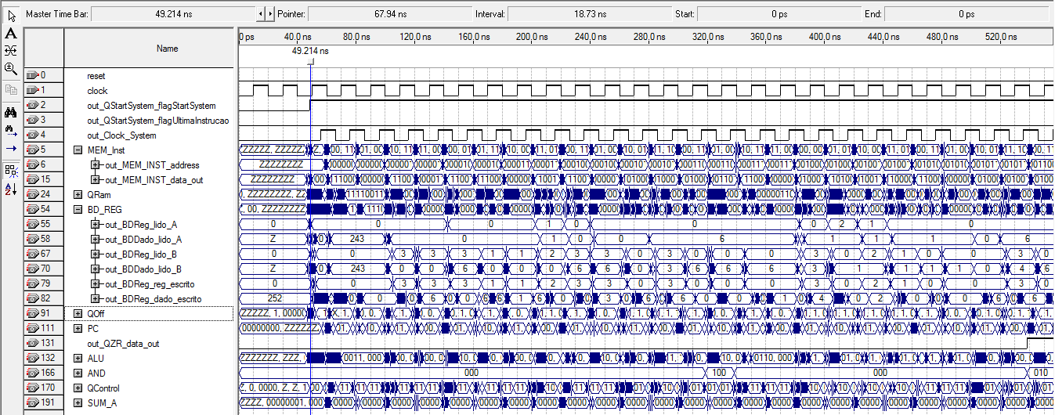

Neste ponto o processador inicia a execução das instruções, são

esperados dois ciclos de clock para que o sistema estabilize.

Estes são os pinos de saída para observação dos resultados, entre eles nós podemos citar: PC,

Memória de Instruções, ULA, Controladora e assim por diante.

Figura 3 - Resultado na waveform.

# Considerações finais

Este trabalho apresentou o projeto e implementação do processador de 8 bits denominado de XXXX....